黔西县人民法院对恶势力犯罪案件进行集中

公开宣判

12月25日，黔西县法院组织开展集中宣判活动，依法公开对郭向英等人恶势力犯罪集团、赵某某等人恶势力犯罪集团、郭军等人恶势力聚众扰乱社会秩序、聚众斗殴、寻衅滋事、强迫交易、敲诈勒索等三件恶势力犯罪案件作出一审判决。此次活动系扫黑除恶专项斗争开展以来黔西县法院组织的第三次集中宣判，对被告人郭向英等12人判处一年六个月至七年不等的有期徒刑，对4名被告人并处罚金共计人民币五万八千元，没收作案车辆二辆，责令退赔经济损失共计人民币一万元。

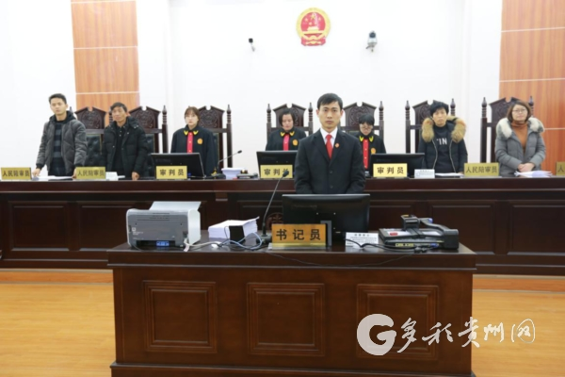

被告人赵某某、付某、陈某某、何某某、陈庆发恶势力犯罪集团聚众斗殴、寻衅滋事案

黔西县法院经审理查明，2015年9月至2019年4月期间，被告人郭向英、郑冬、郑兵、郑安平等家庭成员相互纠集，在黔西县泰来煤矿一带因家族利益，长期辱骂、欺压、殴打他人。为谋取不法利益，郭向英、郑冬、郑兵、郑安平等人多次采取堵矿、堵路、威胁、恐吓等方式，逼迫泰来煤矿将矸石运输以及砂石、砖块等建筑材料运输交给其家族车辆承运，并以堵车、辱骂、威胁等方式阻止他人参与拖运泰来煤矿的矸石及建筑材料，逐渐形成了以郭向英为首要分子，家庭成员郑冬、郑兵为重要成员，郑安平为一般成员的家族式恶势力犯罪集团。该犯罪集团长期在当地实施聚众扰乱社会秩序、强迫交易、敲诈勒索等违法犯罪行为，扰乱当地经济、社会生活秩序，造成恶劣的社会影响。据此，黔西县法院以聚众扰乱社会秩序罪、强迫交易罪、敲诈勒索罪，对首要分子被告人郭向英判处有期徒刑七年，并处罚金人民币三万元；判处被告人郑冬有期徒刑四年六个月，并处罚金人民币一万三千元；判处被告人郑兵有期徒刑四年六个月，并处罚金人民币一万三千元；以聚众扰乱社会秩序罪、敲诈勒索罪判处被告人郑安平有期徒刑一年六个月，并处罚金人民币二千元。同时，对作案使用二辆车辆予以没收，责令被告人郭向英等人退赔退赔被害人经济损失人民币8000元。

黔西县法院经审理查明，2018年10月以来，被告人赵某某先后纠集被告人付某、陈某某、何某某、陈庆发及罗英杰、潘豪等社会闲散人员，长期聚集在黔西县城关镇花都商务、大地源等宾馆，大肆购买刀具、甩棍等器械作为作案工具，有组织地在黔西县城关镇多次实施聚众斗殴、寻衅滋事等违法犯罪活动，逐渐形成以赵某某为首要分子，以付某、陈某某等人为重要成员，何某某、陈庆发、罗英杰、潘豪为一般成员的恶势力犯罪集团，为非作恶，欺压百姓，扰乱了社会公共秩序，造成较为恶劣的社会影响。据此，黔西县法院以聚众斗殴罪、寻衅滋事罪对首要分子被告人赵某某判处有期徒刑六年；判处被告人付某有期徒刑四年；判处被告人陈某某有期徒刑三年；以聚众斗殴罪判处被告人何某某有期徒刑二年；以寻衅滋事罪判处被告人陈庆发有期徒刑二年。

黔西县法院经审理查明，2018年2月以来，被告人郭军、郭向友、郭向前等人经常纠集在一起，在黔西县太来乡贵州林东煤业发展有限责任公司泰来煤矿(以下简称：泰来煤矿)矿区及周边地区多次实施聚众扰乱社会秩序、寻衅滋事等违法犯罪活动，逐渐形成以郭军为纠集者，郭向友、郭向前为一般成员的恶势力，为非作恶，欺压百姓，扰乱了社会公共秩序，造成较为恶劣的社会影响。据此，黔西县法院以聚众扰乱社会前秩序罪、寻衅滋事罪对纠集者被告人郭军判处有期徒刑五年；判处被告人郭向友有期徒刑三年六个月；判处被告人郭向前有期徒刑二年六个月。同时，责令退赔被害人经济损失2000元。

通过此次集中宣判，有力震慑了违法犯罪，净化了社会环境，切实增强了人民群众安全感。